ТОВ  Науково- дослідницьке,  конструкторсько-технологічне,  виробничо-впроваджувальне  підприємство  «Інструмент» | 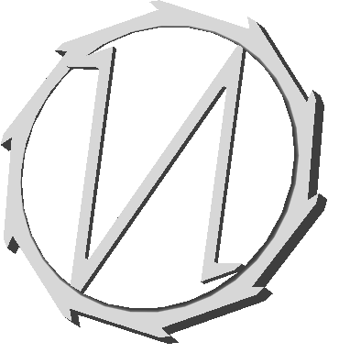 | ООО  Научно-исследовательское,  конструкторско-технологическое,  производственно-внедренческое  предприятие  «Инструмент»
27501 г. Светловодск, ул. Шевченко 4/18; Т/ф: 8(05236)26436; телефон: 8(05236)30206; 8(067)5200794; 8(066)3980131; Е-mail: fan450@yandex.ru; url: http://instrumentsv.narod.ru

№ п/п | Наименование разработки | Цена с НДС за 1шт., грн.
1 | Сменные концевые накладки ротора для аппарата самоизмельчения циклонного типа с разделением потока руды фирмы «Бармак» | от 380,00
2 | Сопла для пескоструйной и абразивоструйной техники | от 500,00
3 | Сопловые вставки из твердого сплава и карбида бора для пескоструйной и абразивоструйной техники | от 50,00
4 | Зубки экскаватора с упрочненной рабочей поверхностью | договор

